Глави за четене и запис – конструкция, параметри. Паркиране и заключване на главите.

Магнитната глава е компонент на запаметяващите устройства с магнитна лента, твърдите дискове и на флопидисковите устройства в компютрите. Тя изпълнява двупосочни функции: преобразува електрическия информационен сигнал в магнитен поток, с който се намагнитва покритието на дисковия носител (операция запис), както и обратно – преобразува измененията на магнитния поток на носителя в електрически информационен сигнал (операция четене).
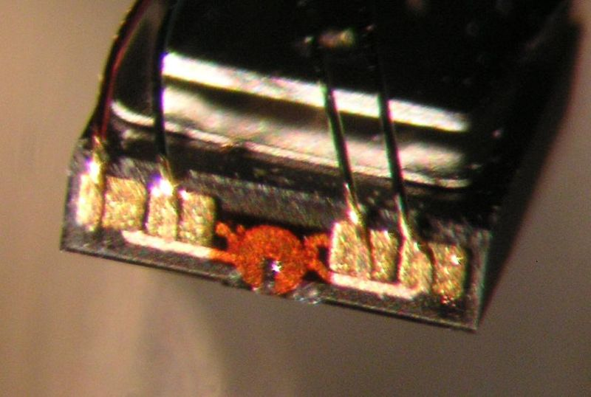
Микрофотография на магнитна глава. Размерът на челната повърхност е около 0.3 мм. Оранжевата структура е медната бобина за запис/четене. Електрическите проводници са запоени върху златни контакти.

След дисковите плочи следва най-прецизното нещо в хард диска – главите за четене / запис. От всяка страна на всяка плоча са намира двойка глави - за четене/запис. Те са прикачени в края на огъваема пластинка, наречена плъзгач. Главите се изработват по много прецизна технология от модерни материали, като керамика и други, но в същността си и до ден днешен представляват едно и също - обикновени електромагнити.
Тези глави са толкова малки, за да могат най-прецизно да бъдат позиционирани над определения клъстер, над феромагнитния слой. Те изобщо не контактуват с феромагнитния слой, а “прелитат” над него на много малко разстояние – няколко микрона! Те се изработват по много прецизна технология, и в същото време да работят продължително. Главите на твърдите дисковете се състоят от феромагнитна сърцевина и финна намотка около нея. Когато протече ток през намотката, който варира до няколко милиампера, сърцевината се намагнитва. В зависимост от посоката на тока, магнитното поле има различна посока. Под действието на създаденото магнитно поле, се намагнитизира в различна посока много малка площ от феромагнитния слой. По този начин се получава единица или нула, в зависимост от посоката на магнитното поле от главата. Тук искам да допълня, че за да се образува един БИТ са нужни две последователни намагнитвания (един магнитен набор). А за да се запише втори бит, поляритета на магнитния му набор (бит), трябва да е противоположен на предходния по посока. Така се разпознава, че има нов бит. А когато главите трябва да прочетат информация от някоя писта или клъстер, позициониращата система премества главата над определеното място. Намагнитената писта под главата съдържа различни битове – 1 или 0. Всеки бит, както споменах по-горе, е с различна магнитна посока. Така наборите поляризирани, си представлямат малки магнити. Когато главата преминава над тях, в нея се индуктира променлив ток, с много малък ампераж. В зависимост от това, дали ще е единица или нула, поляритета в намотките й, е в различна посока. И така, различавайки посоката на индуктирания ток, компютъра разпознава, дали това е единица или нула.
Позициониращата система на главите, е също толкова важна, колкото въртящите се плочи, техния задвижващ електромотор, електрониката на диска и главите. Главите се намират на рамка, която ги носи над плочите. В края си тези рамки, имат една медна намотка, или още се нарича гласова бобина. Тази бобина, се намира между два магнита. И когато и се подаде ток, магнитното поле отмества рамката, и главите се позиционират най-фино над определения клъстер. При по-старите дискове, отместването на рамката ставаше със стъпкови мотори. Това определено бавеше самата работа на диска, защото докато мотора да позиционира рамката, се губи много време. Съвременните дискове, както казах са с магнитно отместване, са сравнително бързи.
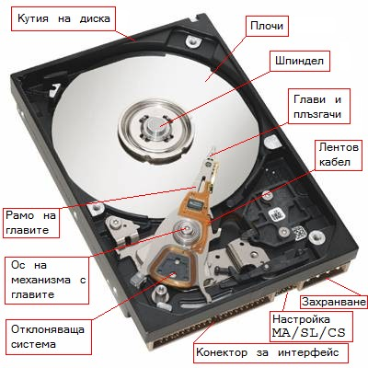

Рамо : Плъзгача с главите за четене и запис е прикачен към издължена метална пластина, която се нарича рамо. Заедно взети всички рамена на диска погледнати отстрани много напомнят на гребен и затова се наричат и с това определение.
Ос на механизъма с главите : Тя придържа механизма с гребена и главите към кутията и служи като опорна точно за преместване. За плавното предвижване на този механизъм се поставят лагери в тази част от него.
Магнитни / Гласова бобина : Те отклоняват механизъма с главите и спомагат за правилното му позициониране над диска - преди години тази работа се вършеше от стъпков двигател, но тази технология беше бавна, шумна, скъпа и чувствителна на въздействия, като например температура. Освен това се случваше да се дестабилизира, примерно поради вибрациите и така диска 'загубваше пътечката си' и се налагаше преформатиране.

